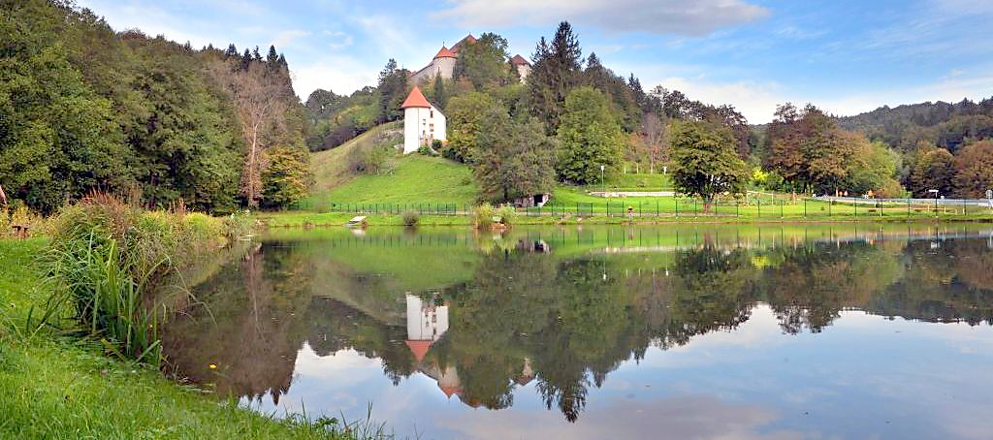

**VODJEM SKUPIN ŠZ DOLENJSKE IN BELE KRAJINE Mirna, 19.5.2016**

**V A B I MO VAS**

**NA SREČANJE SKUPIN ŠOLE ZDRAVJA DOLENJSKE IN BELE KRAJINE, KI BO**

**V SOBOTO, 4. JUNIJA 2016**

**POD MIRNSKIM GRADOM NA MIRNI**

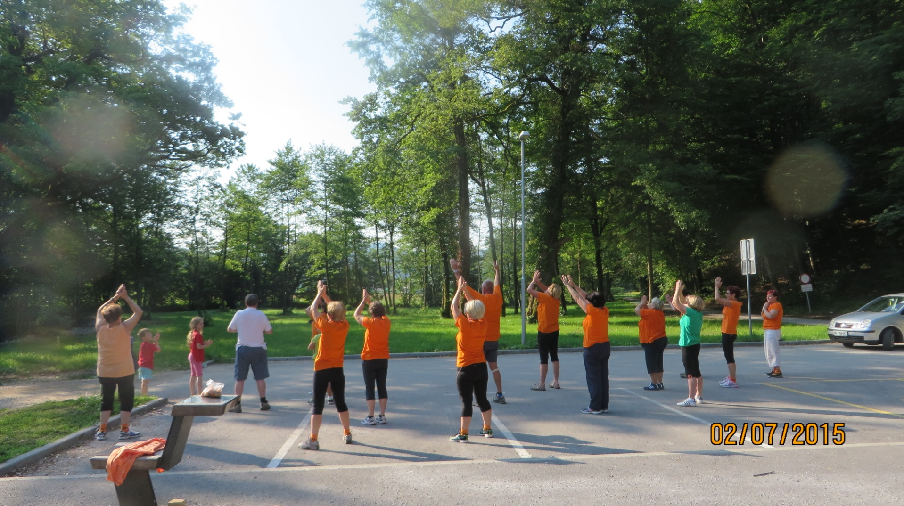**Srečanje bomo izvedli v smislu medgeneracijskega sodelovanja, saj bodo dogodek skupaj z nami oblikovali učenci OŠ Mirna, naši vnuki, dedki, babice in pa seveda naši gosti. Jutranjo telovadbo na Dolenjskem in v Beli krajini izvaja že 17 skupin.**

**PROGRAM:**

***08.30 – 09.00 Prihodi udeležencev***

***09.00 – 09.30 Telovadba pod vodstvom ge. Dunje Gartner***

***09.30 – 10.30 Pozdravni govori in kulturni program***

***10.30 – 11.00 Voden ogled mirnskega gradu (vsi)***

***11.00 – 12.30 Daljši pohod po Speči lepotici***

***11.00 – 12.30 Krajši pohod in ogled Župnijske cerkve***

***12.30 – 14.30 Malica***

**Člani naše skupine jutranje telovadbe se veselimo druženja z vami. Pridite v čim večjem številu, poskrbeli bomo, da se bomo imeli lepo!**

**Predsednica društva ŠZ**

**Zdenka Katkič**

**Vodja skupine ŠZ Mirna**

**Ana Popit**